

**DANS I FOLKETS PARK**

**TORSDAG 4/9 KL 14-15:30**

NEDANFÖR VÄXTHUSET MOT DREVVIKEN (DÄR JULMARKNADEN I SKÖNDAL BRUKAR VARA) HAR VI STÄLLT UPP ETT STORT TÄLT.

**PÅ SCEN: JENNY ASTERIUS PERSSON MED ORKESTER**

VI DELAR ÄVEN I ÅR UT **GRATIS KUPONGHÄFFTEN** TILL VÅRA OLDISAR SOM KAN ANVÄNDAS TILL CHOKLADHJUL, BOLLKASTNING, LOTTERI MM

Dessa kommer även finnas till försäljning, pris 40:-

**NYTT FÖR I ÅR: PRIVATA AKTÖRER MED FÖRSÄLJNING AV DIVERSE PRYLAR OCH GODSAKER**

Du kan betala med både kontanter och swish

**VI VILL GÖRA ER ANHÖRIGA UPPMÄRKSAMMA PÅ ATT DET KOMMER ATT FOTAS OCH FILMAS TILL VÅRA SOCIALA MEDIER UNDER DAGEN.**

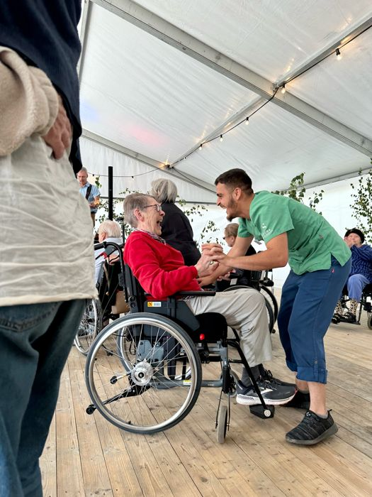 Vill du som anhörig inte vara med på bild/film? Informera aktivitetscoachen på ditt boende några dagar innan.

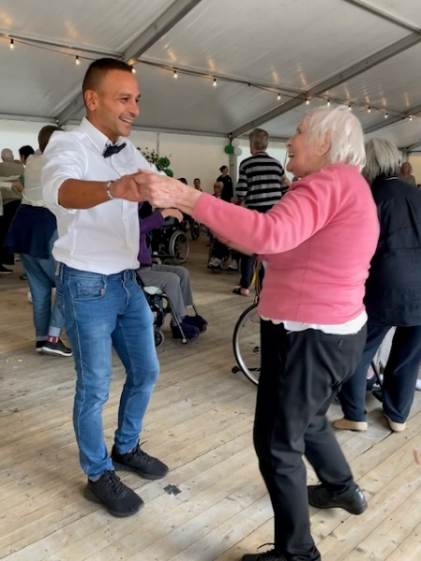



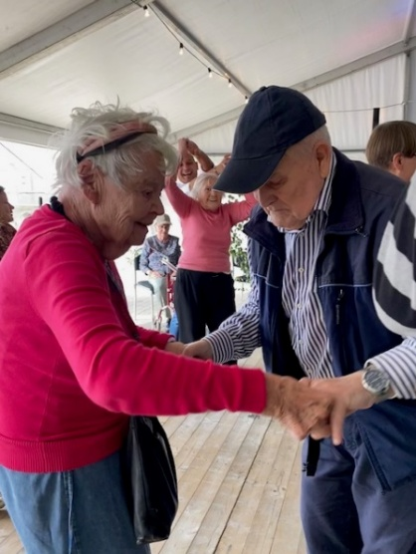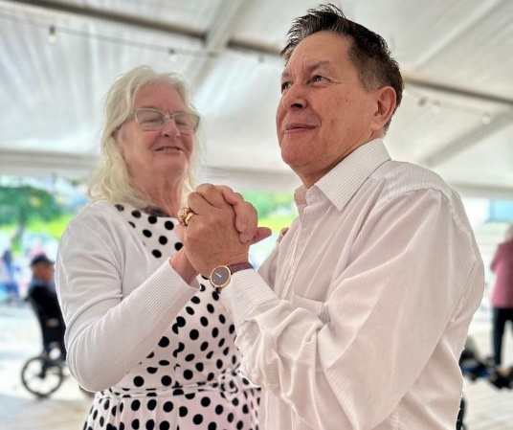

ANMÄLNINGSLISTOR SITTER UPPE PÅ VARJE AVDELNING OCH SISTA DAG FÖR ANMÄLAN ÄR TORSDAG 28/8, GÄLLER BÅDE OLDISAR OCH ANHÖRIGA.

VÄLKOMNA!